Relatório de status do projeto

Resumo do projeto

|  |  |  |
| --- | --- | --- |
| Data do relatório | Nome do projeto | Preparado por |
| 29/09/2020 | Mobili | Anderson Laurentino |

Resumo do status

Nesta segunda sprint do projeto foi priorizado para o desenvolvimento do documento de Gerenciamento da Comunicação, Declaração do Escopo, Plano de RH e reunião de entendimento da interface do usuário. Sendo todos os itens devidamente executados exceto a reunião com o usuário por questões de disponibilidade. Logo no primeiro dia da sprint houve a reunião de planning a fim de definir quais devem ser os pontos abordados em cada um dos relatórios a ser entregue, bem como a distribuição das atividade para cada integrante da equipe.

Fazendo o acompanhamento das atividades do quadro Kanban podemos notar um WIP de 3 melhorias na última semana, bem como um tempo de ciclo 2.5 semanas.

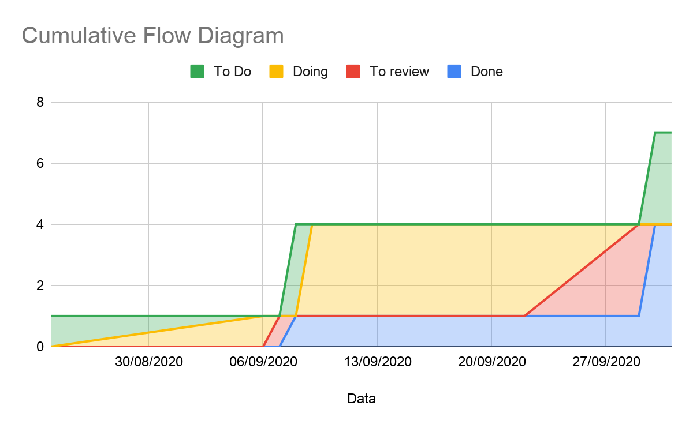

Visão geral do projeto

|  |  |  |  |  |
| --- | --- | --- | --- | --- |
| Tarefa | % concluída | Data de conclusão | Responsável | Observações |
| Gerenciamento da Comunicação | 100% | 29/09/2020 | Aslay Clevisson e Pedro Henrique |  |
| Declaração de Escopo | 100% | 25/09/2020 | Anderson Laurentino e João Matheus |  |
| Plano de RH | 100% | 25/09/2020 | Jackson Matheus e José Helton |  |
| Termo de Abertura | 100% | 07/09/2020 | Anderson, Aslay, Jackson, João, Helton e Pedro |  |

Visão geral do orçamento

|  |  |  |  |  |
| --- | --- | --- | --- | --- |
| Categoria | Gasto | % do total | Dentro do previsto? | Observações |
| Recursos Humanos | R$ 9405,00 | 56 | Sim |  |

Histórico de riscos e problemas

|  |  |  |
| --- | --- | --- |
| Problema | Atribuído a | Data |
| Falta de reuniões com o usuário para discutir a interface atual. | Equipe | 09/09/20 - 29/09/20 |
|  |  |  |
|  |  |  |

Conclusões/recomendações

Devemos alterar o escopo para atender também os quesitos de especificação do software já implementado, entender a regra de negócio inserida no sistema e levantar melhorias à serem entregues no quesito visual, bem como na implementação de alguma funcionalidade no backend da aplicação caso necessário. E na próxima iteração devemos fazer uma reunião com o cliente para fazer o entendimento do sistema interno hoje operante para o Mobili.